Hempel Sailing World Championship, Aarhus, DEN
LOKALITA |  | Aarhus, DEN
PORADOVÉ ČÍSLO SÚSTREDENIA |  | CTK 6028 Hempel Sailing World Championship, Aarhus, Dánsko
TRÉNER |  | Petr Přikryl
TERMÍN |  | 01-12.08. 2018
ÚČASTNÍCI
číslo | Meno a priezvisko |  | lodná trieda
1 | Michal Andel |  | Laser Standard
2 | Patrik Meliš |  | Laser Standard
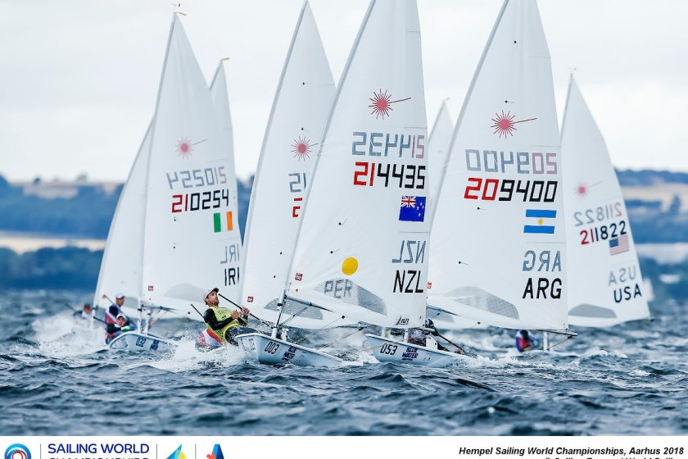
01-12.08.2018

TRÉNING
Obidva dni tréningu prebiehali za slabej morskej brízy okolo 4 m/s. Zamerali sme sa na rozjazdenie a nastavenie charterovaných lodí, dôraz na stúpačkové kurzy a obraty. V trojici s Benom Přikrylom išlo o prínosný „dolaďovací“ tréning
KVALIFIKÁCIA
1. deň
Vietor cca 6-8 uzlov.
Slabý vietor a vysoké vlny boli pre našich pretekárov problémom, keďže na podobné podmienky nie sú moc zvyknutý. Na hranici regulérnosti sa tak odjazdili naplánované 2 rozjazdy, v ktorých naši pretekári prichádzali do cieľa ak nie úplne na konci, tak s jednou, alebo dvoma loďami za sebou
2. deň
Silnejší vietor, 8-16 uzlov
Presun Laserového kurzu bližšie ku brehu, odkiaľ v tento deň fúkalo znamenalo zmenu podmienok na niečo čo poznáme z Nových Mlynov, alebo Liptovskej Mary. Vcelku pravidelné boli zmeny okolo 30 stupňov, ako aj poryvy o dvojnásobnej sile, ako bola priemerná rýchlosť vetra – približne 8 uzlov. Našim sa už darilo lepšie, Michal v prvej rozjazde prišiel na 41.mieste, čo mu po prvom dni pomohlo aj psychicky. Druhú rozjazdu išli pekne obaja, Michalovi však nevyšlo krídlo na druhej stúpačke a Paťo sa dostal na poslednej bójke do skupiny lodí zo súboja z ktorými vyšiel bohužiaľ ako posledný.
3. deň
Vietor 20-25 uzlov preveril hlavne fyzickú pripravenosť. V podmienkach aké na offshoreovom okruhu v tento deň zavládli nebolo jednoduché pretekať, Paťo aj Michal sa ale dokázali držať v poli pretekárov. Obaja však nedokázali v týchto podmienkach udržať cenné metre so súpermi na štartovej čiare, čo im už od začiatku zabránilo zajazdiť lepší výsledok, vedeli sa ale držať tempo s ostatnými po celý čas rozjázd. Nepodarené štarty našich pretekárov mohli byť ale do istej miery spôsobené postavením štartovej čiary, ktorá bola evidentne koncipovaná s ohľadom na fakt, že po Laseroch bol naplánovaný poobedný štart Nacry17 a rozhodcovská komisia sa nechcela zdržiavať opakovaním štartov.

FINAL SERIES
V bronzovej skupine už mali Paťo aj Michal viacero súperov podobnej výkonnostnej kategórie. Podarilo sa im niekoľko pekných momentov, individuálne podľa podmienok, ktoré im viac vyhovujú – Paťovi v slabšom vetre, Michalovi v silnejšom. Nádej na lepšie umiestnenie im však vždy o kúsok ušla, hlavne pre ich nevyjazdenosť v porovnaní s pretekármi z iných krajín. Z osobných súbojov a taktických rozhodnutí bohužiaľ väčšinou vychádzali ako tí horší, čo v tejto konkurencii býva smrteľné. V konečnom zúčtovaní sa umiestnili na 162. (Michal) a 164. mieste (Paťo) zo 165 pretekárov.
ZHODNOTENIE
Aarhus Hempel World Sailing Championship boli prvým kvalifikačným pretekom na olympiádu v Tokiu, takisto ako majstrovstvami sveta vo všetkých olympijských triedach, čo sa deje iba raz za štyri roky. Logicky tak všetci zúčastnení na absolútnom vrchole svojich síl a snažili sa zajazdiť čo najlepší výsledok. Našim reprezentantom však zranené koleno (Michal) a školské povinnosti (Paťo) zabránili venovať sa tréningu tak, ako pôvodne zamýšľali a akoby sa na takéto podujatie patrilo. Toto sa nakoniec odrazilo v ich výkone a v konečnom dôsledku aj vo výsledkoch. Niekoľko lepších momentov, takisto ako aj zopár dobrých umiestnení, keď zoberieme do úvahy konkurenciu, ktorá tu s nimi pretekala však ukazujem zlepšujúci sa trend ich výkonnosti. V prípade ak by mohli trénovať tak, ako iný účastníci týchto pretekov, aj ich umiestnenie by vyzeralo inak. Obaja totiž ukázali veľkú chuť a schopnosť udržať tempo s najlepšími laseristami sveta. Teraz je na nich ako budú ďalej pokračovať a čo prípadne predvedú budúcu sezónu – od tej minulej je v ich jazdení vidieť výrazný pokrok aj napriek slabému tréningu
Petr Přikryl

